其他

2020年8月5日

17:58

**浏览器调试 :**

* about:inspect
* node --inspect-brk=9229 app.js

断点调试:

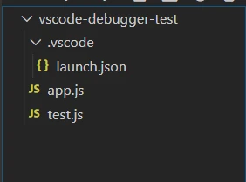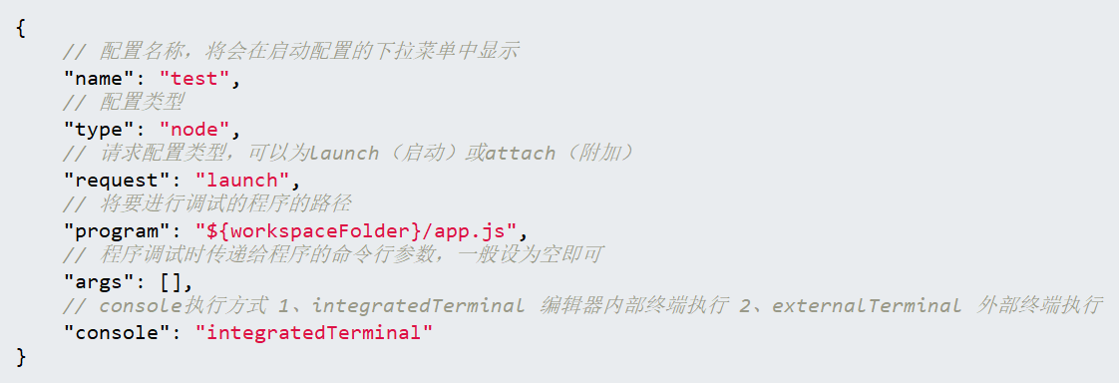

**如何切换node版本**

1. 安装nvm-windows, 版本选择1.1.11
2. nvm list available 查看可用版本
3. nvm list 查看已安装版本
4. nvm install 18.2.0 安装node
5. nvm use 18.2.0
6. 配置npm变量

D:\Program\nodejs\node_modules\npm\bin\npm

1. 配置cnpm

npm i cnpm -g

1. 配置yarn

npm i yarn -g

1. 配置pnpm

npm i pnpm -g